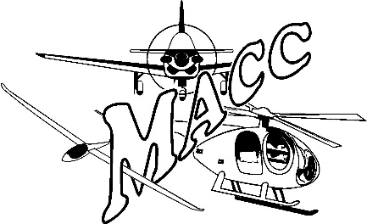 | MACC : Model Air Club Cugeois
LE MACC A LE PLAISIR DE VOUS INVITER A SON SYMPOSIUM HELICO MAQUETTE 2018
Cette manifestation privée se déroulera : samedi et dimanche 1 et 2 Septembre
Comme chaque année vous aurez la possibilité d’installer vos tentes et vos camping-cars sur le terrain du club à partir du vendredi 31 aout (douche et WC à disposition, eau, électricité). Comme d’habitude vous aurez la possibilité de vous restaurer sur place au prix de 14€ par repas (boissons comprises). Une buvette sera ouverte pendant tout le SYMPO et une animation vous sera proposée le samedi soir. A cette occasion les possesseurs de matériel Vario pourrons s’ils le souhaitent participer à la coupe Vario.
Afin de mieux vous accueillir et de nous organiser nous vous demandons de nous retourner impérativement les réservations ci dessous et la feuille d’inscription au dos.
Par Email, par courrier ou par sms (n’oubliez pas de laisser votre nom)
Réservation des repas : Menus prévus sur feuille ci-jointe
NOM et Prénom : __________________________________
Nombre de repas total pour le samedi midi : ______________
Nombre de repas total pour le samedi soir : ______________
Nombre de repas total pour le dimanche midi : ______________
Total : ______________

Présence sur le site le vendredi soir : OUI NON

Pour toute information contacter : J.Louis Vivant au : 06 51 14 84 02
Réponse par courrier chez : J.Louis Vivant - 19, chemin du vallon de Ravel - 13390 AURIOL
Par mail : maccresa@gmail.com

Fiche d’inscription au dos à renvoyer à JLV avant le 15 Aout 2018

Fiche d’inscription

PILOTE

Nom : ________________________________________________________________
Prénom : _____________________________________________________________
Nom du club : _________________________________________________________
N° licence FFAM : _____________________________________________________
Ou attestation d’assurance : ____________________________________________
N° téléphone : _________________________________________________________
Email : ______________________________________________________________
Fréquence radio : ______________________________________________________
Model : ______________________________________________________________
Marque : ______________________________________________________________
Diamètre rotor : ______________________________________________________
Poids : _______________________________________________________________
Motorisation : __________________________________________________________

Participation coupe VARIO : OUI NON


Menus proposés

Samedi midi :
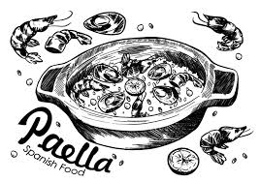
- Apéritif
- Paella royale
- Fromage
- Crème renversée
- Vin et eau compris.

Samedi soir :
- Apéritif
- Entrée tomates mozzarella basilic
- Rôti ou saucisse au choix accompagné de petits pois lardons.
- Fromage

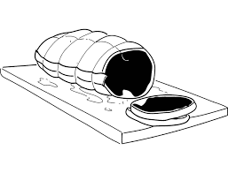
- Pâtisserie
- Vin et eau compris.

Dimanche midi :
- Apéritif
- Entrée assiette de charcuterie
- ¼ de poulet rôti accompagné de pommes de terre au jus
- Fromage
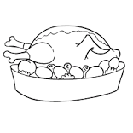
- Salade de fruits
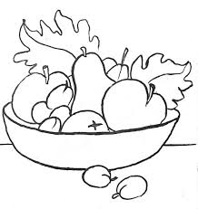
- Vin et eau compris.

